**项 目 整 体 报 告**

|  |  |
| --- | --- |
| **实 践 方 向** | **图形图像软件技术综合实践** |
| **实 践 时 间** | **2022 年 10 月 17 日至** |
|  | **2022 年 11 月 11 日止** |
| **实 践 院 系** | **信息工程学院 软件工程系** |
| **指 导 教 师** | **王夏黎、荆树旭、岳思聪、袁琪** |
| **组 长** | **李鹏飞** |
| **组 员** | **高佳豪 高佳欢 田旭雷**  **王伟韬 马腾 杨哲 周帅** |

**目录**

**一． 项目背景 3**

**二． 项目技术框架 3**

**三． 用例及功能描述 4**

**四．创新功能 5**

**1.密文存储： 5**

**2.会员制收费模式： 6**

**3. 异常处理： 6**

**五．系统架构 6**

**收费员模块 7**

**管理员模块 7**

**六．图像识别技术 7**

**七．数据库设计 8**

**1.表单关系模式设计 8**

**2.ER图设计 9**

**八．系统的组成与功能： 10**

**九．团队分工与任务占比 13**

## 项目背景

随着计算机和网络的普及，以及选择买车的人越来越多，如今停车场的收费要求也越来越高，如果收费效率过低不仅会导致车辆堆积，影响停车场面容，还会使得车主等待时间较长失去市场竞争力。那么就要求一种能够快速收费的系统来辅助工作人员进行停车场收费。该项目所做的停车场收费管理系统就是为此而生的。

## 项目技术框架

数据库：mysql

整体开发模式：vue + spring boot

前端开发语言：vue

抬杆动画制作：layui

图像识别技术：opencv + CNN（基于python tenserflow库）

后端开发语言选择：java

依靠socket连接与图像识别脚本进行交互

## 用例及功能描述

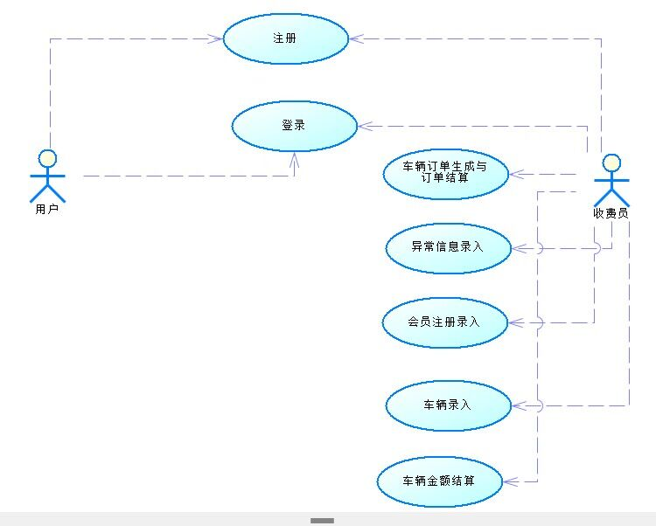

——收费员及用户部分

1）车辆识别：在车辆进入与离开时，触发（模拟为点击触发）抓拍，并将图片上传到服务器进行图像识别与保存，识别结果将通过socket传回

2）会员注册：停车用户可向收费人员申请办理月卡与年卡，在有效期内进行停车免费

3）停车计费：在车辆离开时，数据库将根据车辆停放时长，按照对应标准进行计费操作（若用户为会员，则将金额置为0），并回显计费结果

4）订单确认：待用户确认计费结果，并完成支付操作后，数据库将记录该笔收益信息，并修改完善该条停车记录

5）车辆放行：当完成进入与离开的全部操作后，调动抬杆动画播放，表示该车辆已离开

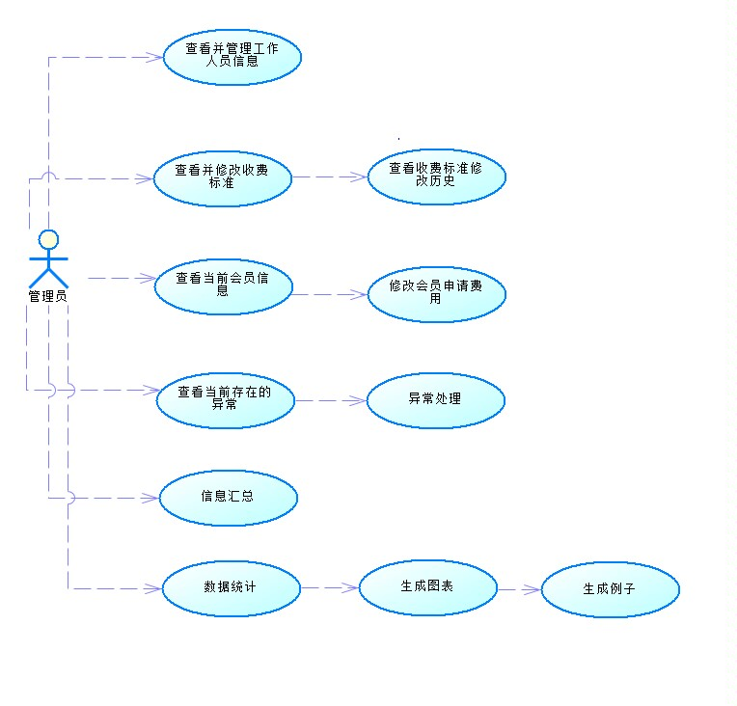

——管理员部分

6）系统内各项标准设置：可在对应界面，修改停车场不同规格停车时间的收费标准与会员申请价格标准。

7）异常处理：可在异常处理界面匹配与异常信息最为符合的未离开的车辆记录，并完成修改计费操作。

8）信息查看：管理员可在各个对应界面，查看当前停车场内的各种信息

9）数据统计：管理员可查看指定时间段内的收益汇报与趋势分析，并可将其内容打印生成pdf

## 四．创新功能

### 1.密文存储：

对于停车场内工作的员工，其登录账号的密码全部以密文形式存放于数据库中，使用时通过AES_en/decode()进行加解密提取

### 2.会员制收费模式：

用户可一次性花费指定金额办理月卡或年卡，在用户VIP资格有效期间，其在停车场内的所有消费全部无需付费

### 3. 异常处理：

由于系统识别率有限，有时会出现各种各样的异常情况，如车辆车牌号识别异常导致的计费错误等，此时，计费员可以将用户联系方式录入特殊表中，由管理员联系进行后续人工处理

## 五．系统架构

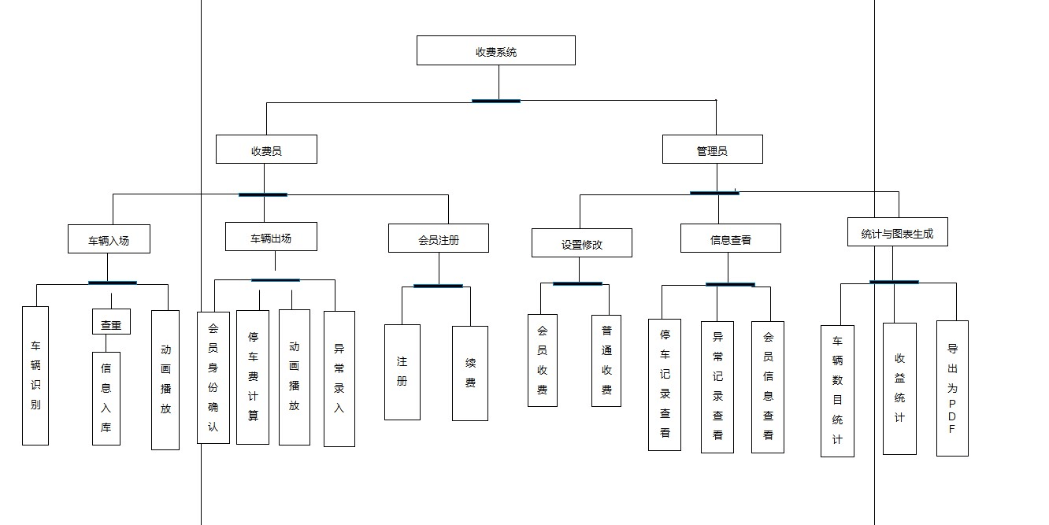

——系统架构图

系统分为两大模块，由不同身份的用户分别使用

### 收费员模块

**1.车辆入场**

**2.车辆出场**

**3.会员注册**

### 管理员模块

**1.设置修改**

**2.信息查看**

**3.统计与图标生成**

## 六．图像识别技术

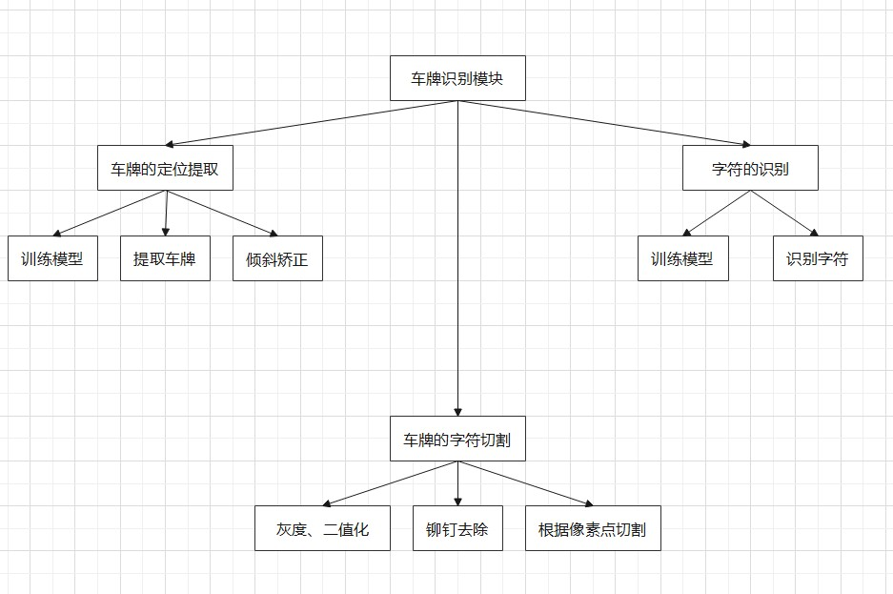

——图像识别实现逻辑

1）车牌定位：CNN

训练集说明：

网上下载的1000多张车牌照片，和他们对应的车牌位置的二值图像

2）车牌切割：OpenCV

3）字符识别：CNN

训练集说明：

全部为网上下载的20*20的二值图像

## 七．数据库设计

### 1.表单关系模式设计

1）**用户表**：user_of_sys（account，passwd,identify,name,belong_to）  
2）**会员设置表**：VIP_set(money_of_month,money_of_year)  
3）**会员信息表**：VIP_info(car_id, phonenum, end_time)  
4）**车辆记录表**：  
normal_info(car_id,in_datetime,in_picture,out_datetime,out_picture,info_state,wait_time,uploader)  
5）**异常记录表**：error_info(car_id,telephone, out_datetime,out_picture)  
6）**停车场设置表**：

set_of_sys(money_of_hour,money_of_hour_o8hour,money_of_hour_overday,free_time)  
7）**停车场历史设置表**:   
set_of_history(money_of_hour,money_of_hour_o8hour,money_of_hour_overday,free_time)  
8）**收费记录表**：money_log(log_time,gain_money,ex_info)  
9）**车位信息表**：place(car_max_num,car_cur_num)

### 2.ER图设计

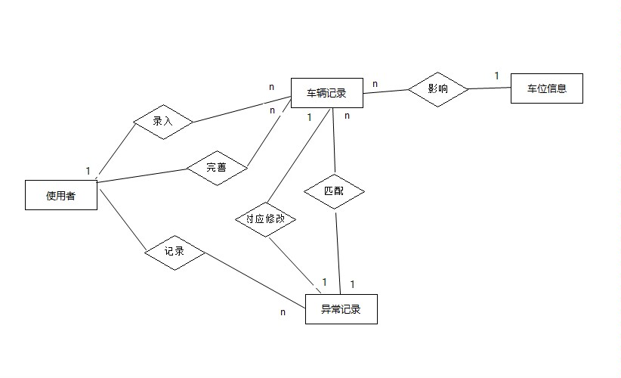

——信息录入与异常处理

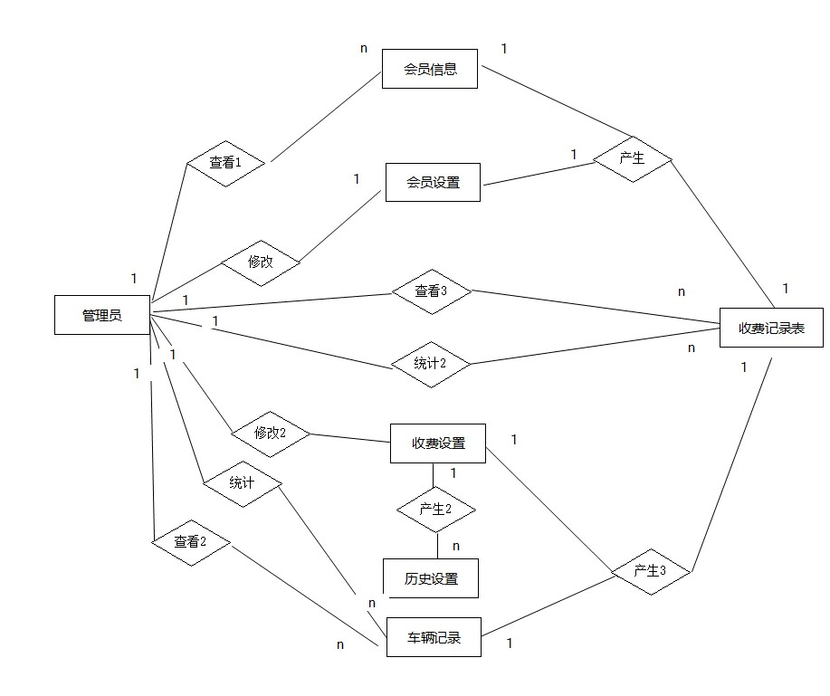

——费用管理与设置

## 八．系统的组成与功能：

停车场收费系统系统主要有两个端口，分别是停车场收费人员和停车场管理人员。系统功能架构主要是两个大部分，一部分为收费员模块，包含入场，出场和会员注册功能，另一部分为管理员模块，核心功能有设置修改，信息查看和统计与生成图表，而具体的图像识别技术又可以划分为三个模块的功能。

每个模块的核心功能如下：

1. **收费员模块核心功能（车辆入场）：** 车辆一旦进入停车场的入口岗亭区，系统可以正确的识别车牌号，即便车辆照片有不同角度的测斜、有一定的模糊程度，系统也可以实现精准识别，将其以及拍摄照片保存在系统数据库中，并将识别的结果返回到停车场收费人员的页面上，停车场收费人员确定无误后可点击按钮实现智能抬杆放行。如图2.1所示：

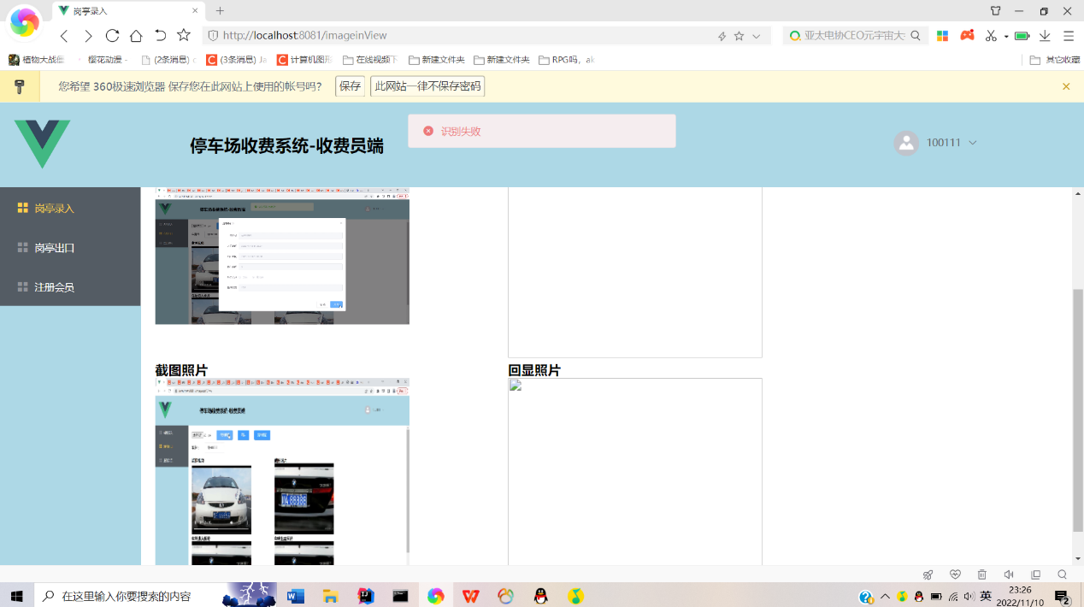

图2.1

**（2） 收费员模块核心功能（车辆出场）：**车辆一旦进入停车场的出口岗亭区，系统可以正确的识别车牌号，将其车牌号和拍摄照片保存在系统数据库中，并将入口和出口的照片及车牌号输出至收费人员端，停车场收费人员可确定识别是否正确，如图所示。

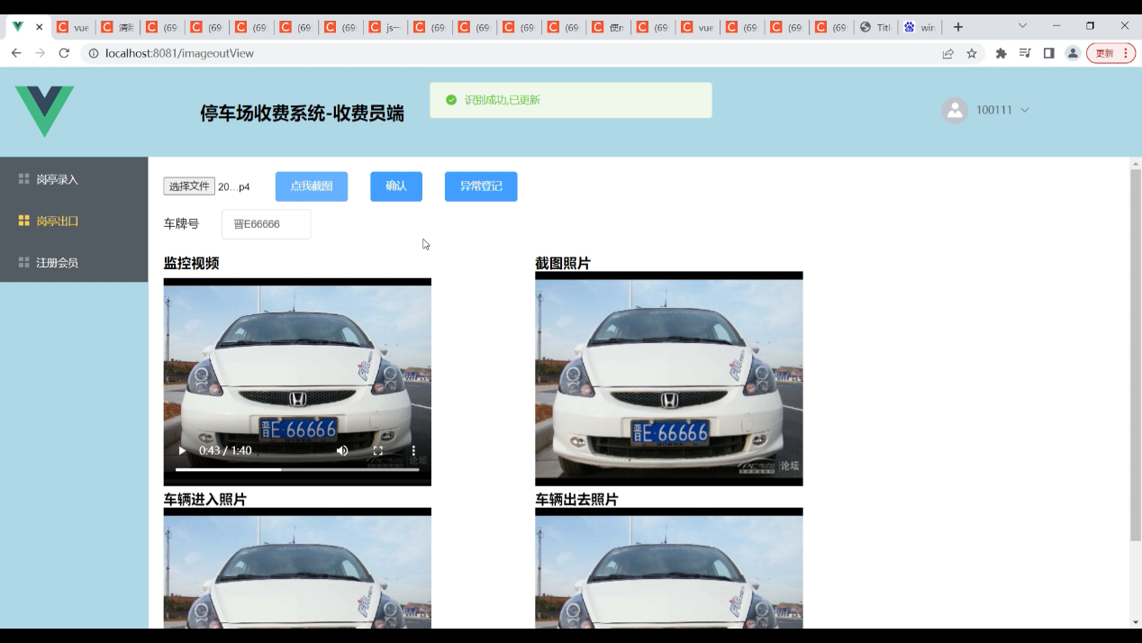

**（3） 收费员模块核心功能（会员注册）：**收费人员可以对所有会员进行查询，并且对缴费的会员的信息进行上传。如图2.3所示

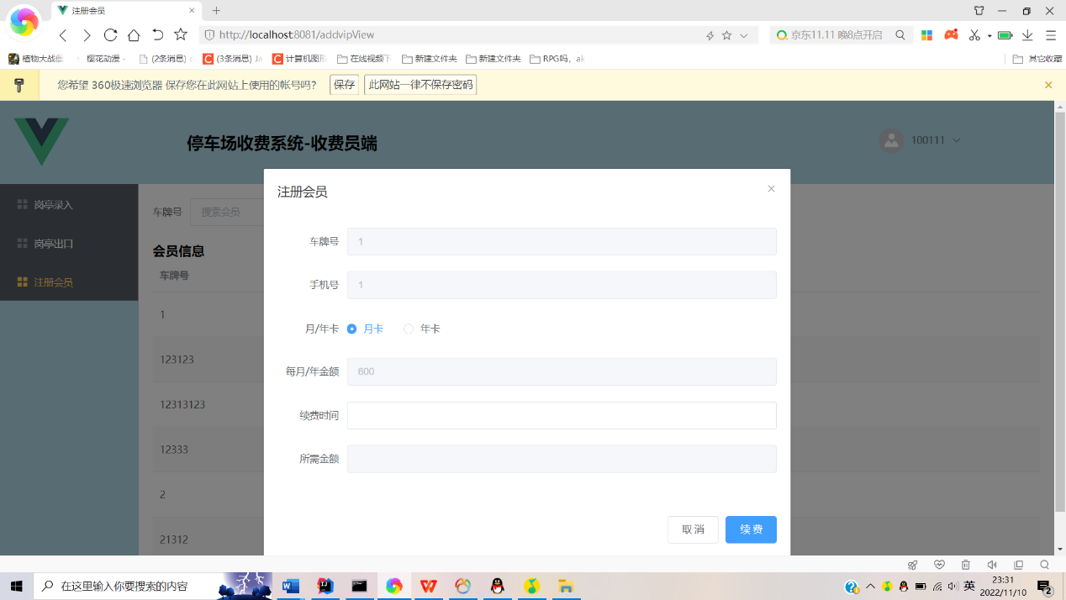

图2.3

**（4）管理员模块核心功能（修改设置）：**

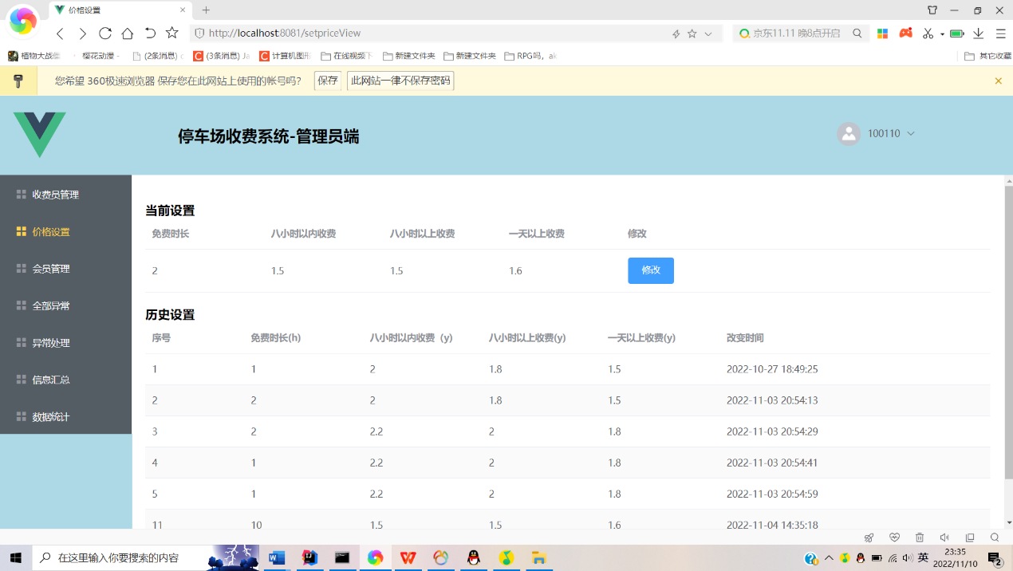

图2.4

**（5）管理员核心模块功能（信息查看）：**

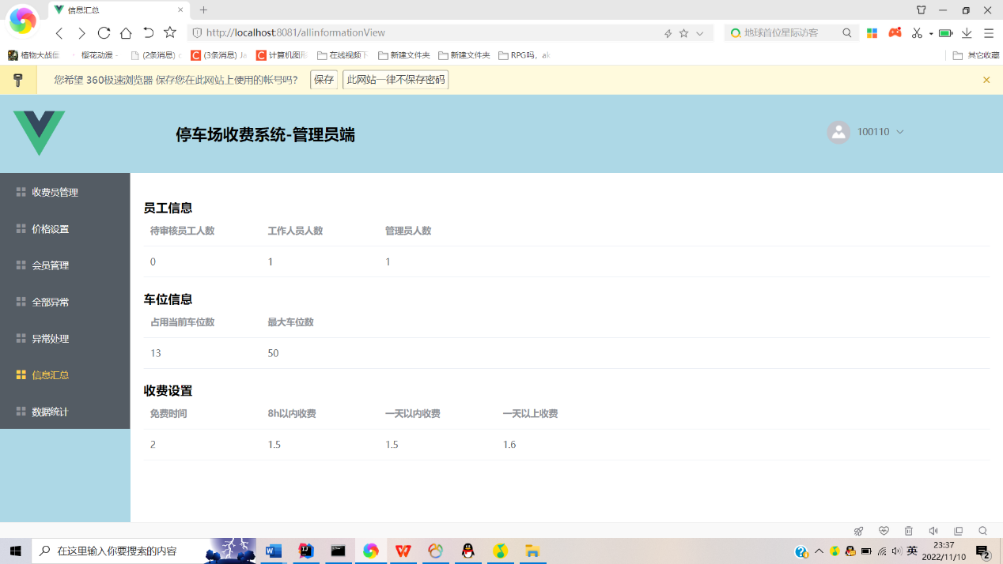

**（6）管理员核心模块功能（统计与生成图表）：**

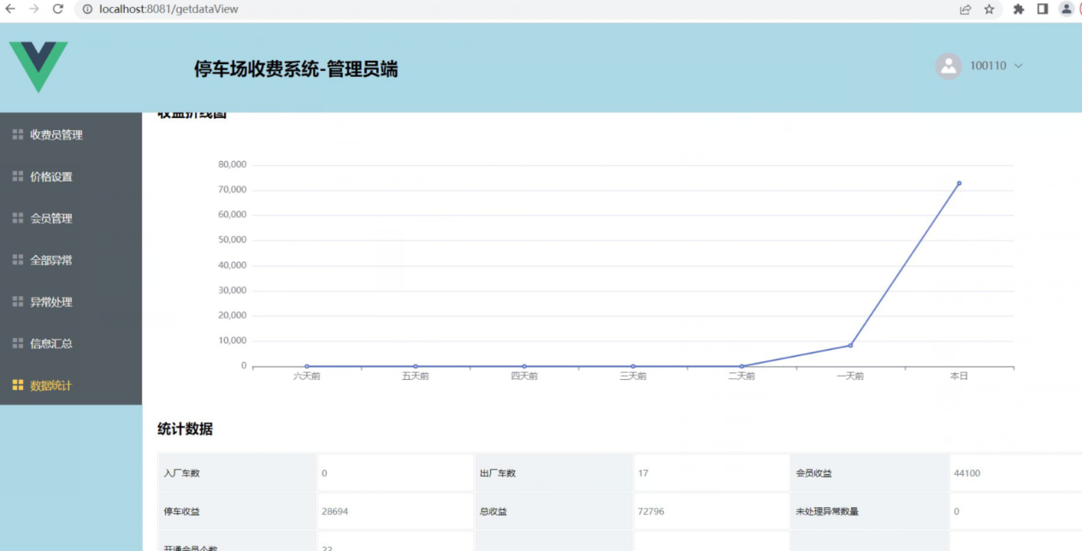

## 九．团队分工与任务占比

